« Вечный огонь»
Вечный огонь символизирует вечную память о подвигах наших отважных солдат.
И мы сейчас нарисуем вечный огонь, символ того, что ни один солдат, погибший на войне, никогда не будет забыт.
Рисовать мы будем на цветной бумаге. Кладем ее горизонтально.
Белой гуашью рисуем широкую белую полосу.
Символом Победы является салют, рисуем его кончиком кисти. Цвет выбираем по желанию, но надо учесть, т.к. рисуем на темном фоне, надо брать светлые тона.
Простым карандашом обводим шаблон звезды. Закрашиваем красной краской.
Начинаем рисовать огонь белой краской. Далее наносим желтой краской языки пламени.
Оранжевой гуашью намечаем контур огня, и закрашиваем. Верхние кончики огня рисуем ярко- красной краской.
Начинаем рисовать букет тюльпанов с головок цветов красного и желтого цвета. Закрашиваем их.
Зеленой краской рисуем стебли и листья.

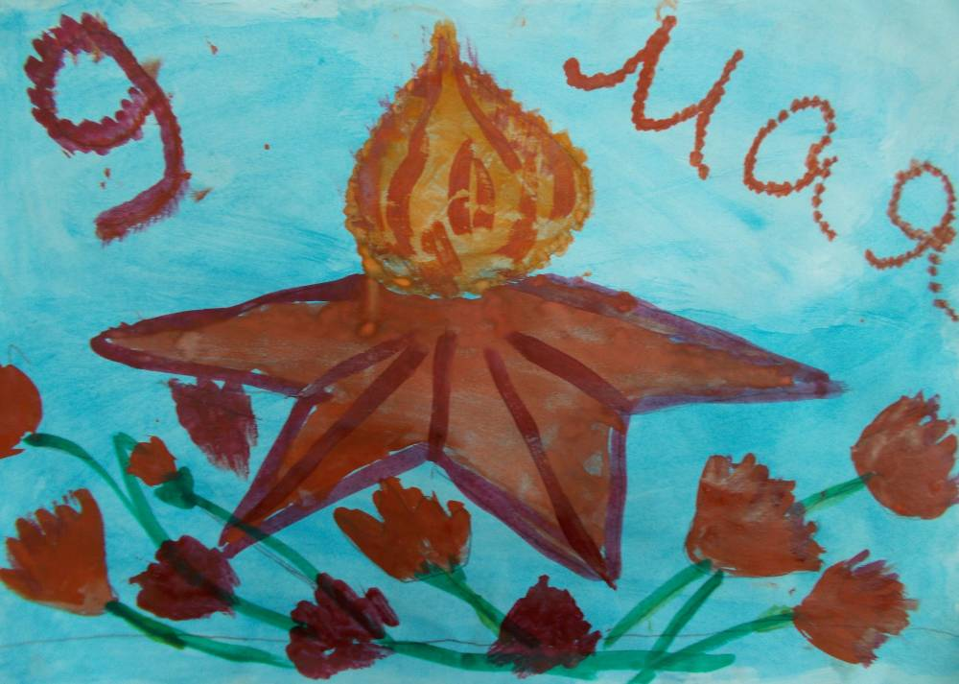

Как нарисовать вечный огонь
Рисуем два овала – один в другом. От них ведем вниз две линии на некотором расстоянии друг от друга.

Между этими линиями добавляем еще одну, покороче, и соединяем ее конец с концами других двух линий.
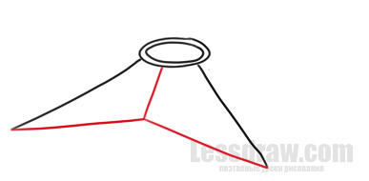
Сбоку добавляем еще две линии – сначала короткую, потом длинную, и соединяем концы.
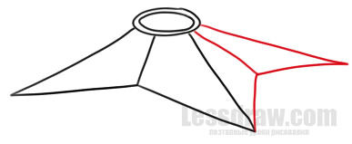
Сверху добавляем еще пару уголков.
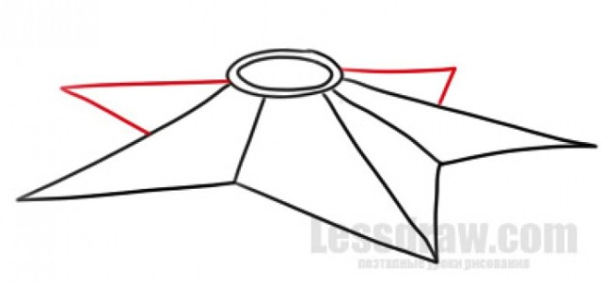
От овалов рисуем огонь.
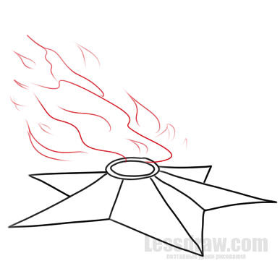
Можно стереть линии за огоньком, а потом просто раскрасить вечный огонь. Этот рисунок отлично подходит для плаката на 9 мая, также попробуйте нарисовать георгиевскую ленту.

